**瓮福集团**

**供应链系统操作手册**

**（肥厂—库管员）**

版本号1.0

目 录

第1章 业务操作说明 4

1.1 岗位说明 4

1.2 操作单据列表 4

1.3 单据说明 4

1.1.3本角色涉及单据操作说明(注意事项) 5

# 第1章 业务操作说明

## 岗位说明

**库管员：大宗原材的采购入库数据录入、生产量入库数据录入、销售出库数据录入、物资内部调拨数据录入、内部转库数据录入，盘点汇总数据录入、转库。**

## 操作单据列表

|  |  |  |  |  |  |
| --- | --- | --- | --- | --- | --- |
| 流程名称 | 来源单据 | 本角色操作单据名 | 单据操作路径 | 去向单据 | 来源单据涉及角色 |
| 产成品入库 | 自制单据 | **产成品入库单** | 库存管理—入库业务—产成品入库 | 产成品入库成本分配 | **生产单位库管员** |
| 销售出库 | 销售订单 | **销售出库单** | 库存管理—出库业务—销售出库 | 销售发票 | 销售公司的业务员 |
| 调拨入库 | 调拨出库单 | **调拨入库单** | 库存管理—入库业务—调拨入库 | 财务进行存货核算 | **生产单位库管员** |
| 盘点 | 自制单据 | **盘点选择** | 库存管理—库存调整—盘点 | 财务进行存货核算 | **生产单位库管员** |
| 调拨出库 | 调拨订单 | **调拨出库单** | 库存管理—出库业务—调拨出库 | 调拨出库 | 调出组织的库管员 |
| 转库 | 自制 | **转库单** | 库存管理—库存调整—转库 | 到领用单位的库房——财务进行成本核算 | **生产单位库管员** |

## 单据说明

### 产成品入库：

* 1. 单据路径说明：产成品生产完毕后对产成品进行入库，肥厂库管员在系统中制作产成品入库单
  2. 『肥厂库管员』所走的单据路径：【供应链】—【库存管理】—【入库业务】—【产成品入库】
  3. 在NC入库业务功能节点，点击产成品入库按钮。

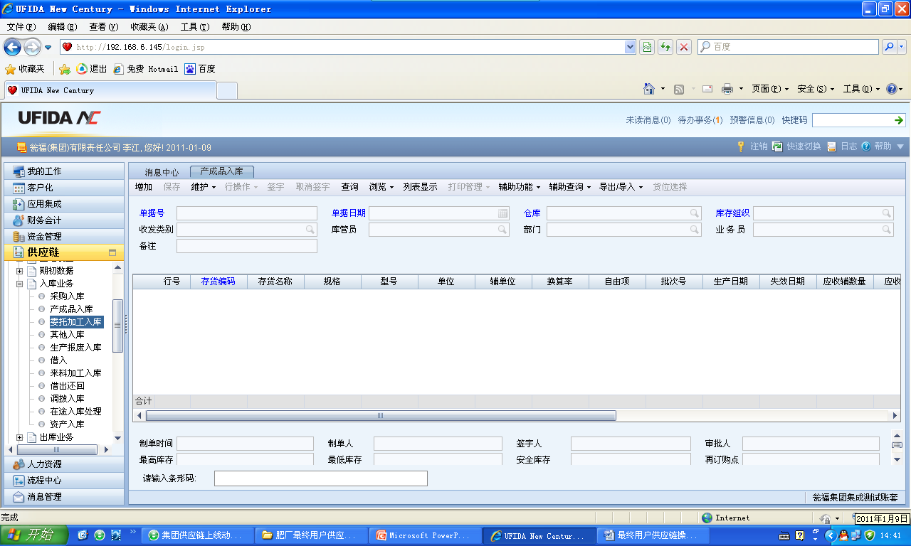

* 1. 打开产品成入库单后，点击增加按钮，然后把产成品入库单填写完整后，在签字之前一定要选择货位。

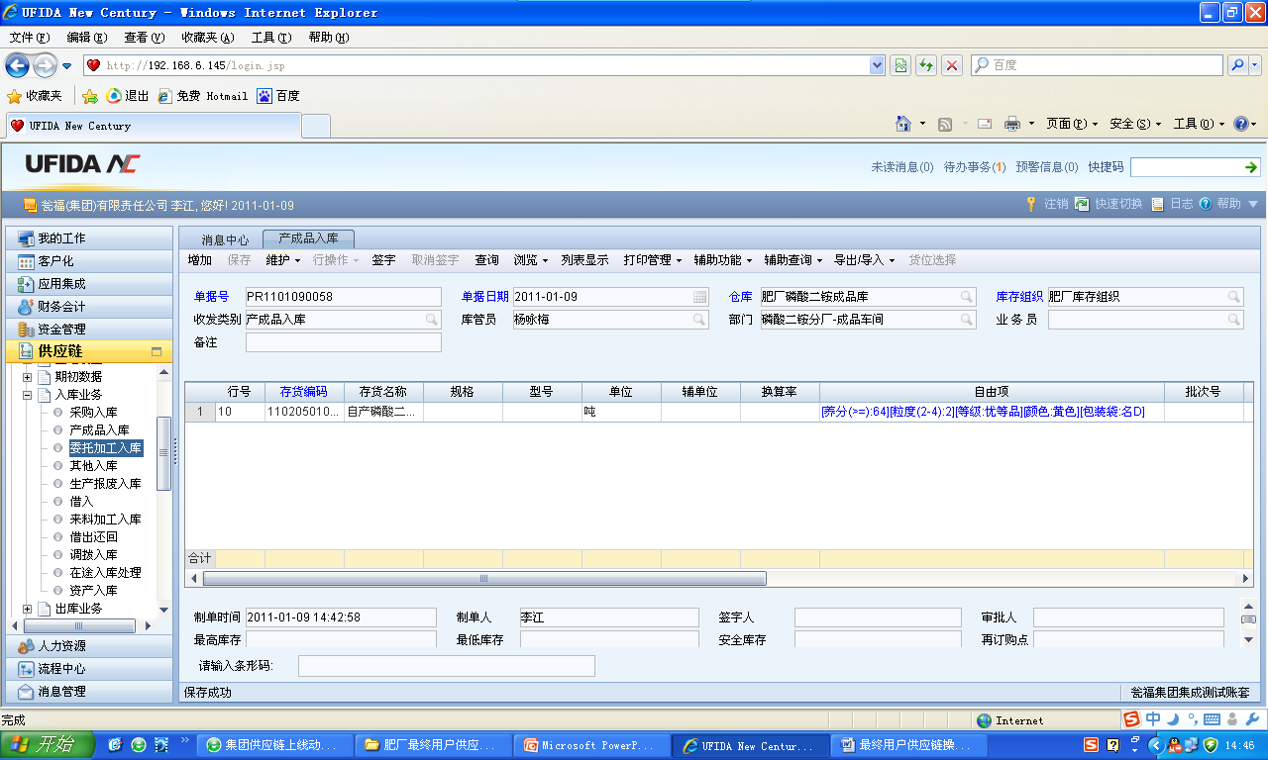

* 1. 如果没有选择货位，点击维护按钮，下拉菜单下有一个修改，点击修改按钮，然后再点击货位按钮，把货位选上，然后再签字，签字生效后的产成品入库单传财务，进行存货核算。对于无法在产成品入库时确认成本的，可以在存货核算中通过产成品入库成本分配来确定入库成本。产成品入库的制单和签字通过系统控制为不能是同一个人，由相关领导对入库单进行签字才能生效。

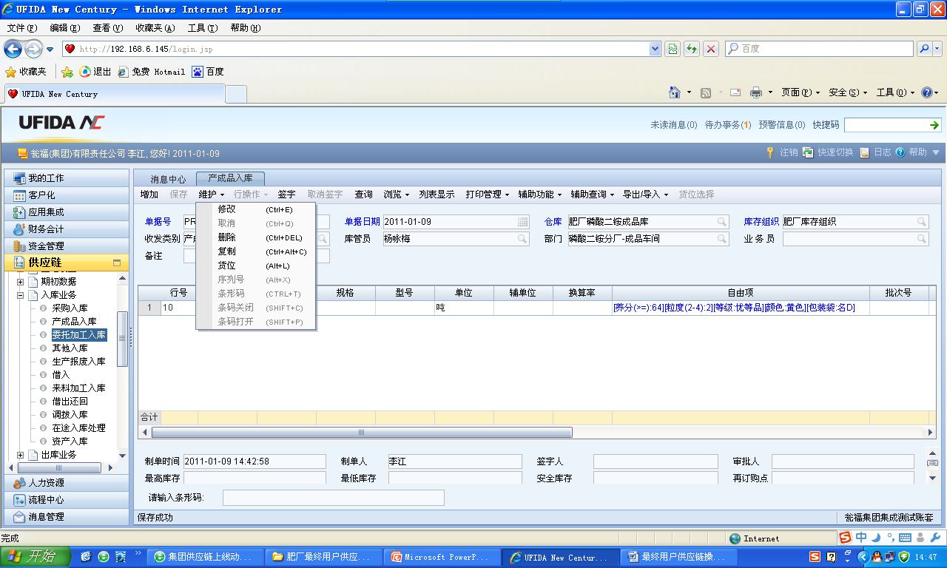

* 1. 点击维护下的货位按钮，弹出请指出入库货位的页面，选择好货位，如下图所示：

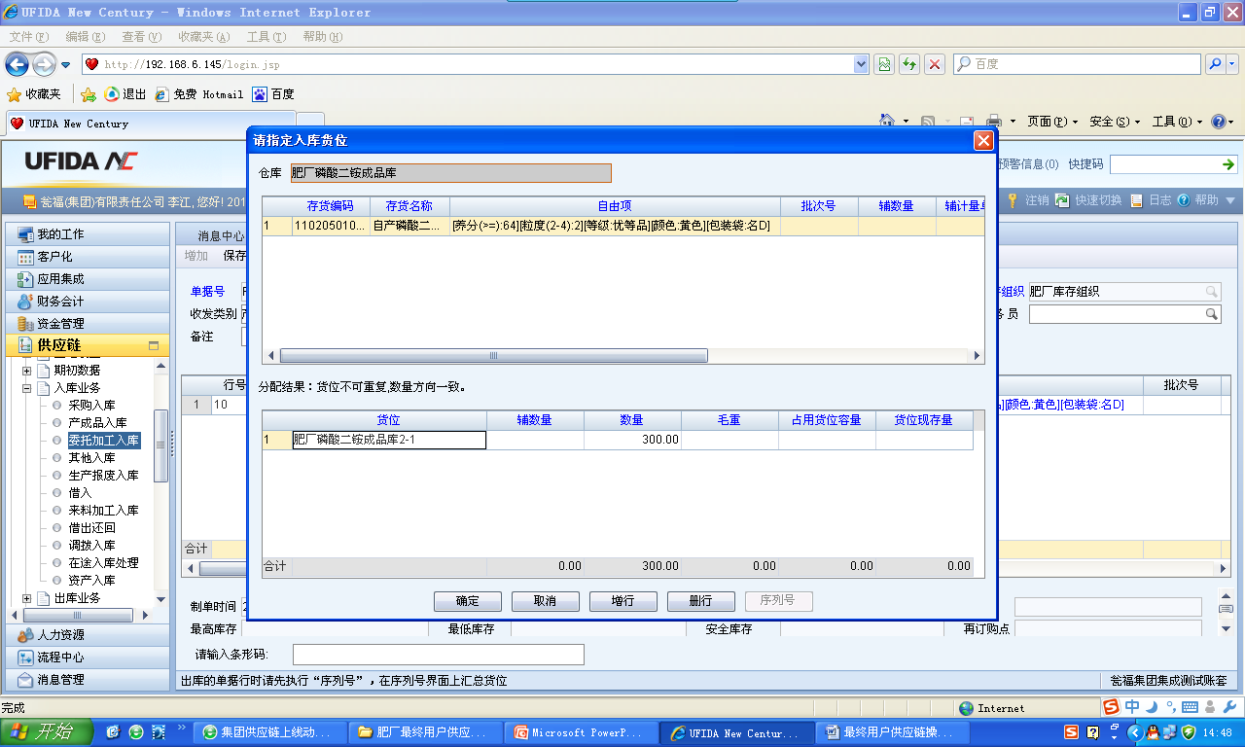

* 1. 下图为一张完整的产成品入库单：

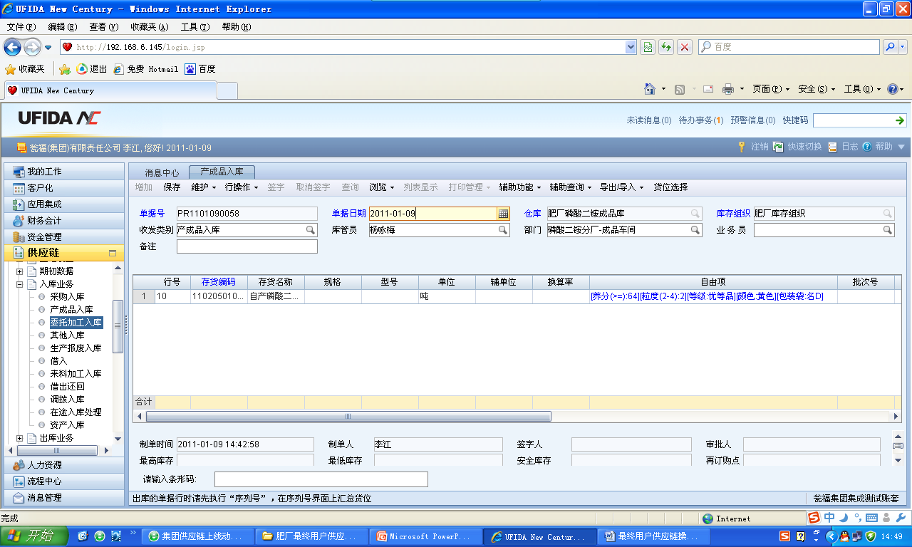

### 二、销售出库：

1、单据路径说明：肥厂库管员根据专用铁路站已确定的发货安排，按照发货单（车皮、车号等信息）组织出库，在NC系统中维护销售出库单；

2、『肥厂库管员』所走的单据路径：【供应链】—【库存管理】—【出库业务】—【销售出库】

3．、在NC销售出库节功能节点上，点击业务流程，选择流程。

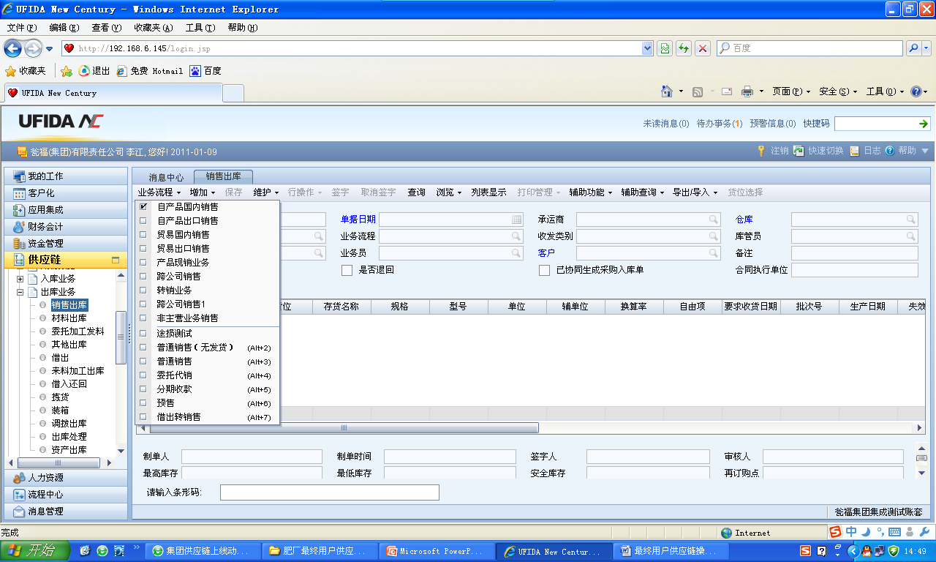

4、选择流程后，点击增加按钮，点击销售订单。

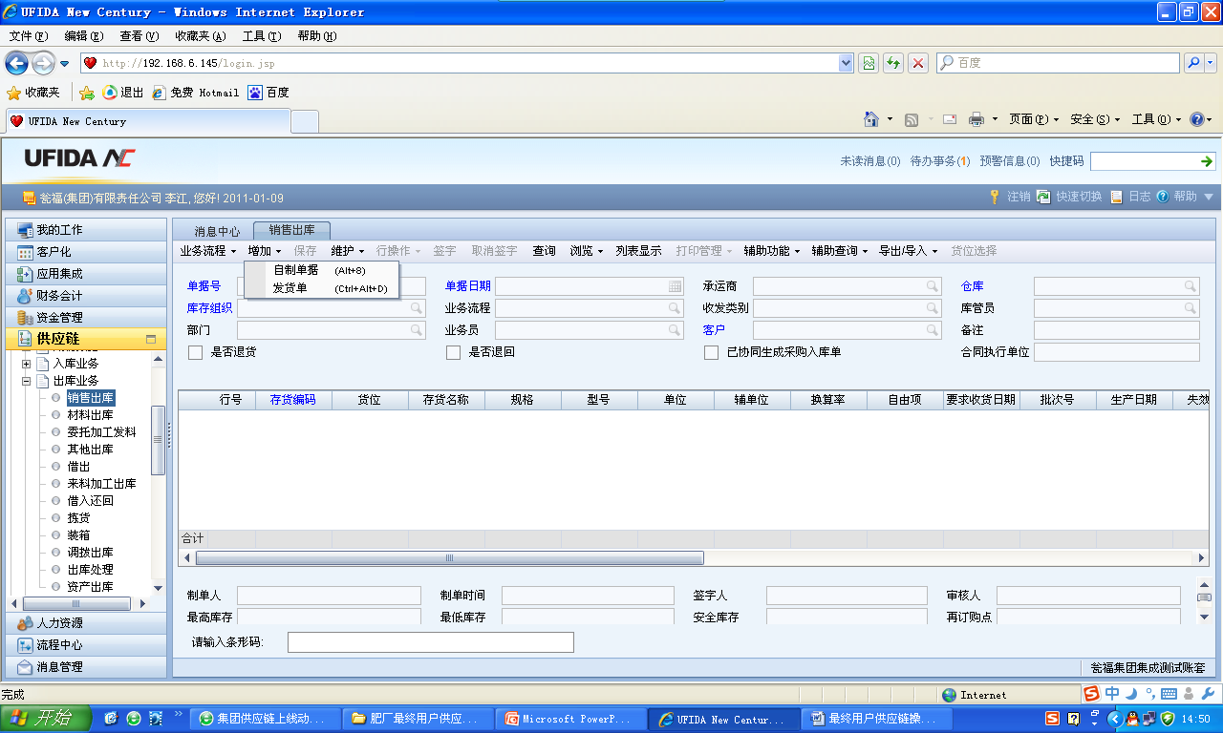

5、点击销售订单后，弹出一个查询条件输入，根据条件可查出销售公司的订单，即可把销售出库单填写完整。

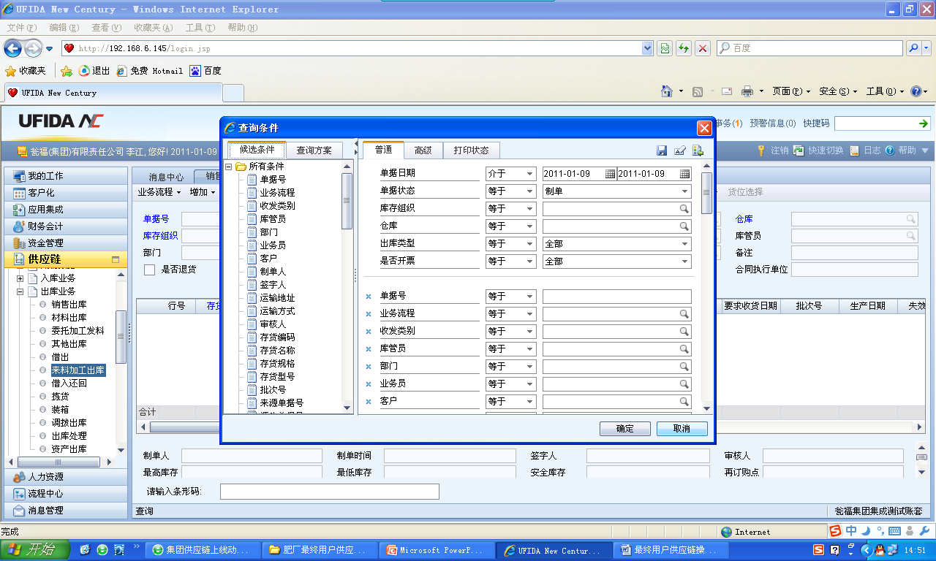

### 调拨入库：

1、单据路径说明：我们这里所指的调拨是公司内组织间调拨，主要适用于供应公司与矿山之间、肥厂与销售公司、磷业公司与肥厂之间等的不同库存组织间的调拨业务。调入公司（现肥厂作为调入公司）肥厂库管员根据调拨申请录入调拨申请单并提交。调出公司对调拨申请单进行处理安排，生成调拨订单。肥厂库管员根据调拨订单，制作调拨出库单。肥厂库管员验货入库后，制作调拨入库单，按照实际接收的数量填写系统实收数量并签字。

2、『肥厂库管员』所走的单据路径：【供应链】—【内部交易】—【调拨单据】—【调拨订单】—【供应链】—【库存管理】—【入库业务】—【调拨入库】

3、在NC内部交易下的调拨订单功能节点上，点击业务流程按钮，然后选择内部调拨。

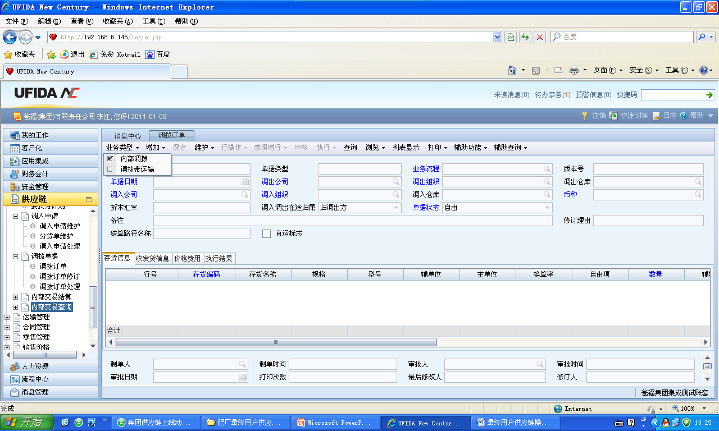

1. 选择内部调拨后，点击增加按钮。

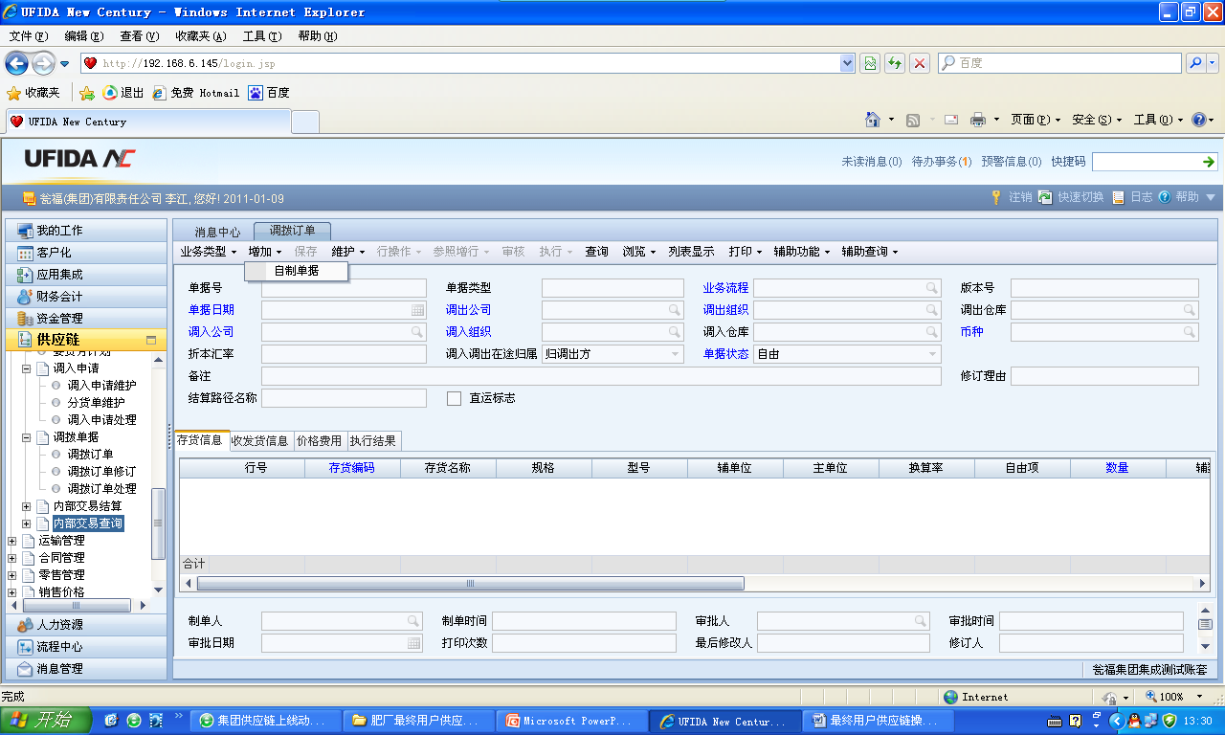

1. 选择自制单据后，把调拨订单填写完整。（蓝色的为必填）

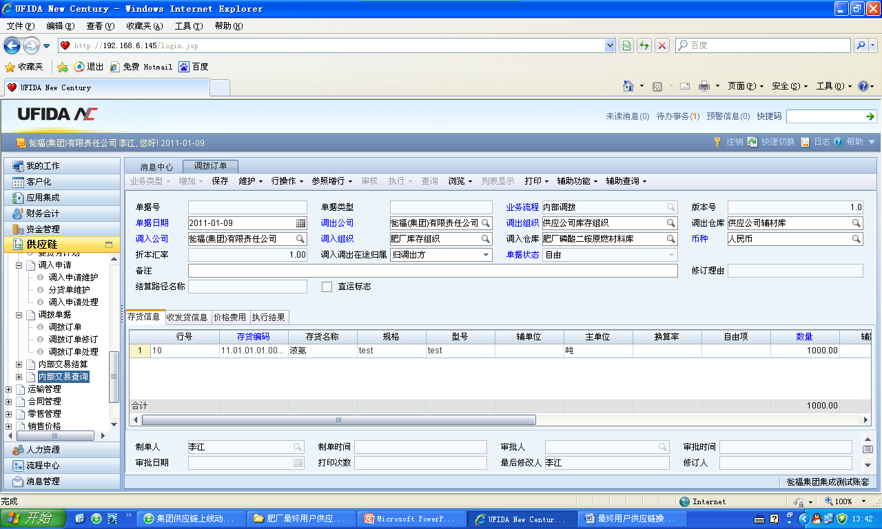

1. 调拨订单填写完整后，点击执行按钮下的送审即可。

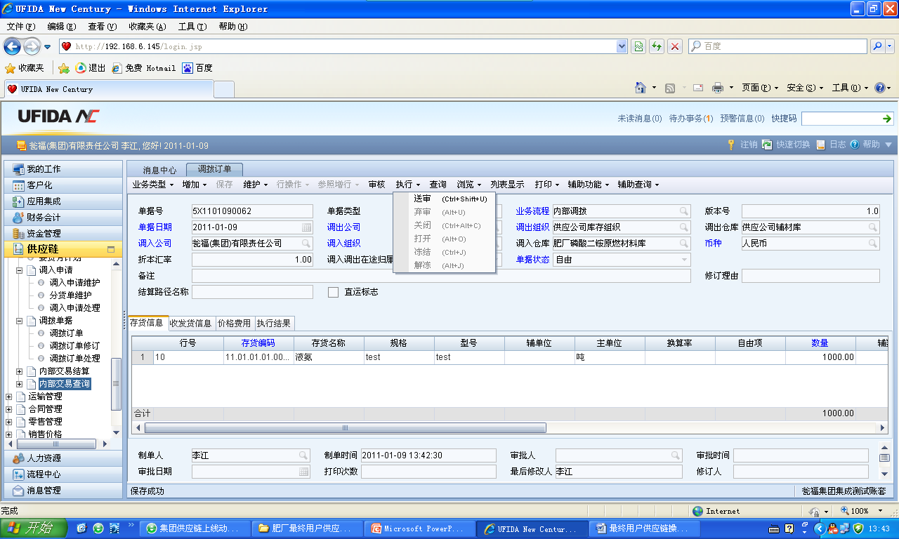

7、调拨订单经过领导审批后，调出组织即可处理调拨订单，经过调出组织的调拨出库单，调入组织（肥厂）在NC入库业务功能节点，点击调拨入库按钮，肥厂业务员在系统中制作调拨入库单。

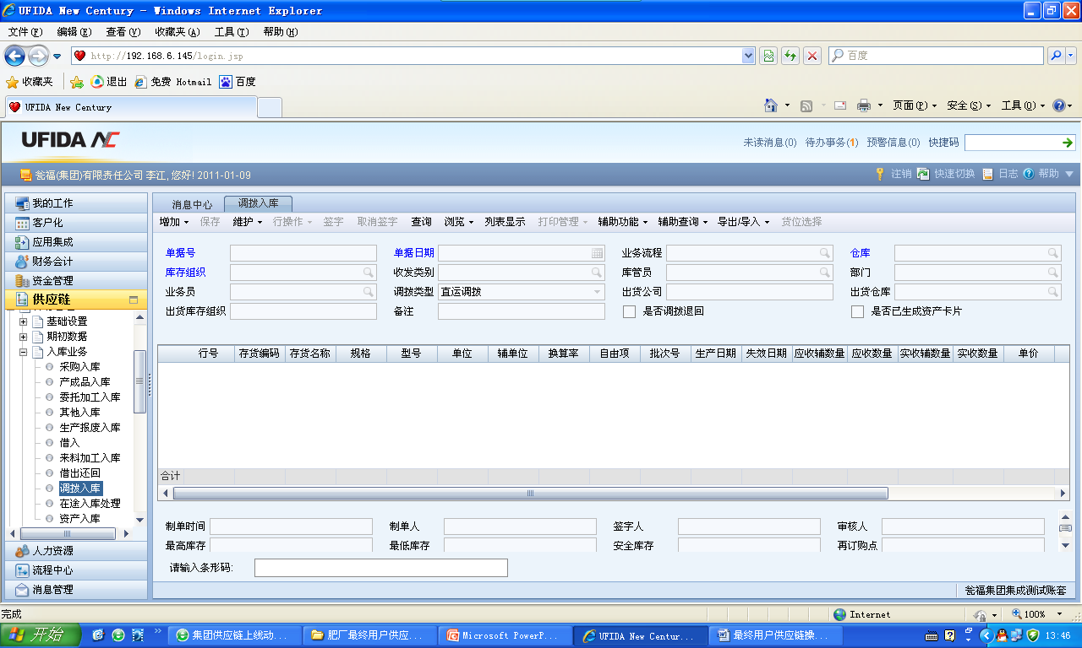

1. 点击增加按钮下的调拨出库单：

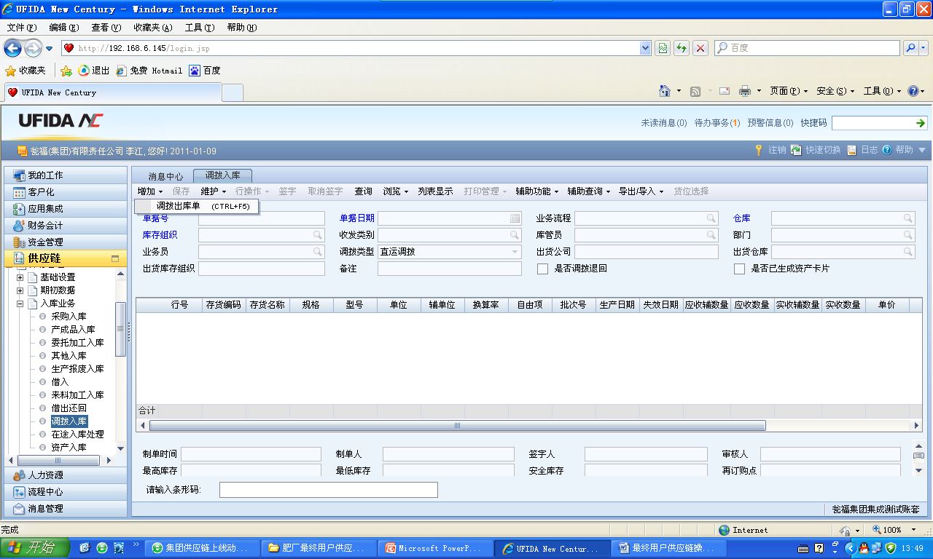

9、根据调拨出库单弹出来的查询条件，把调拨入库单填写完整（建议一般以存货编码作为查询条件比较好查询），填写完整后，保存并签字。

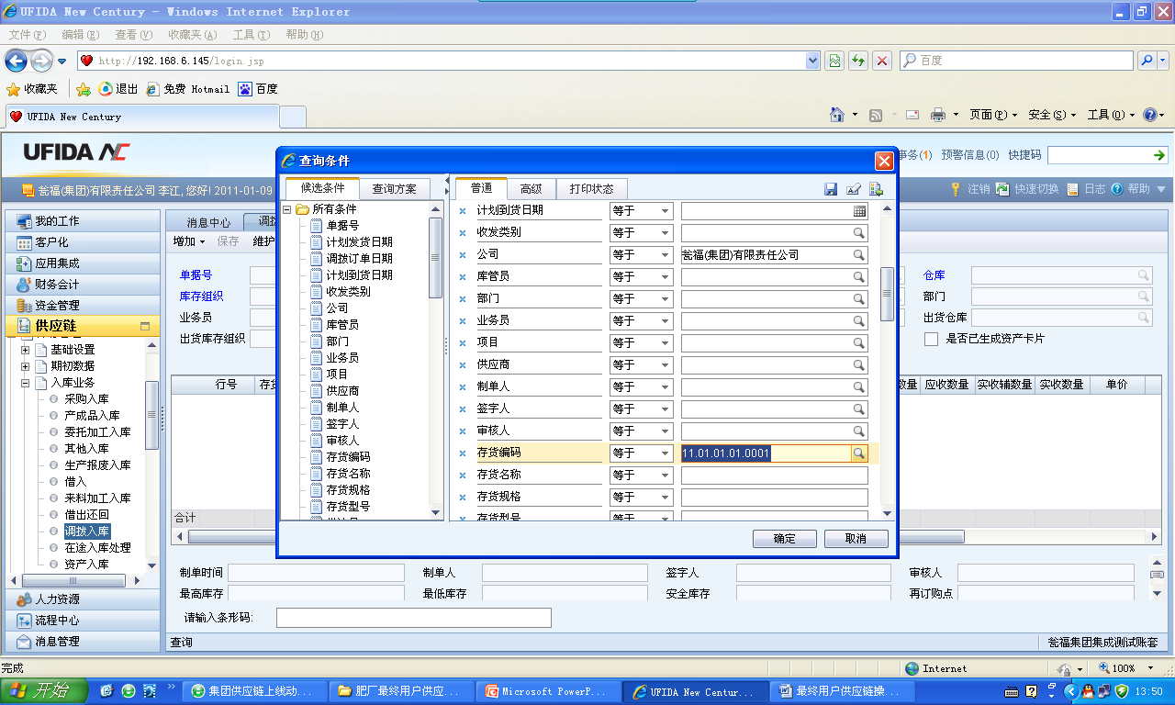

### 盘点：

1、单据路径说明：盘点业务是对大宗原材料，备品备件，辅助材料，存货等进行盘点业务，可以选择盘点方式也可随时进行物料的盘点

2、『肥厂库管员』所走的单据路径：【供应链】—【库存管理】—【库存调整】—【盘点】

3、在NC库存调整下的盘点功能节点上，点击盘点按钮。

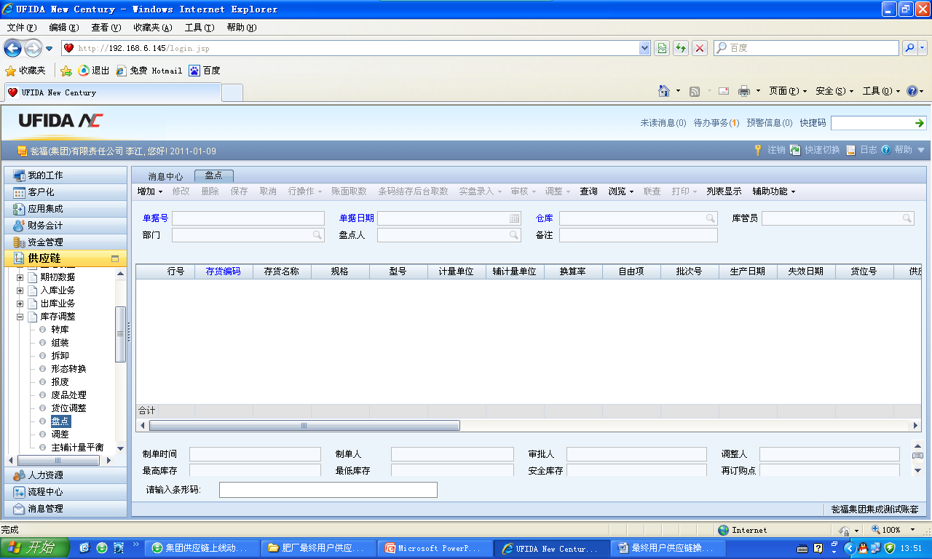

4、点击增加按钮，选择盘点选择：

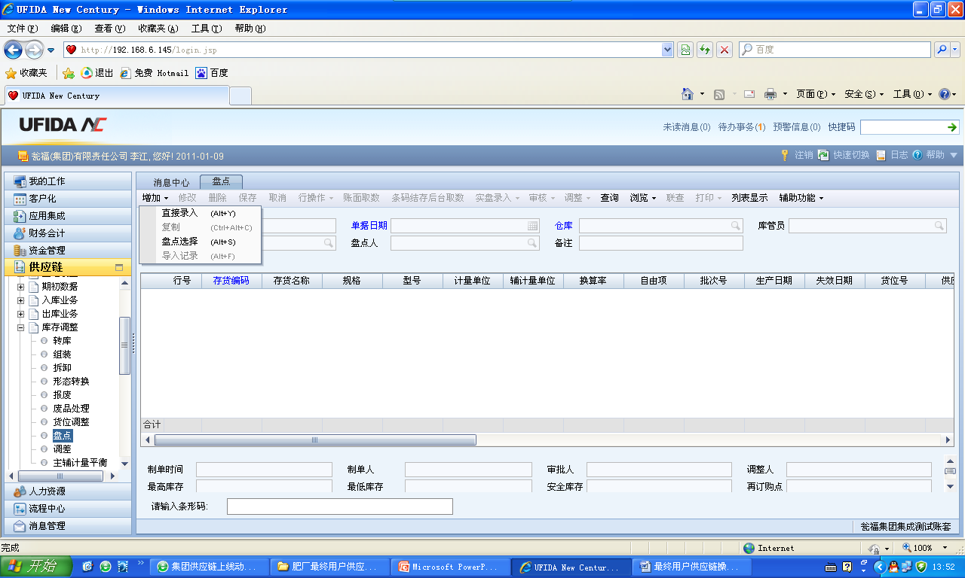

5、选择盘点方式后，弹出一个“请选择盘点方式”，可根据盘点仓库和盘点方式来盘点。

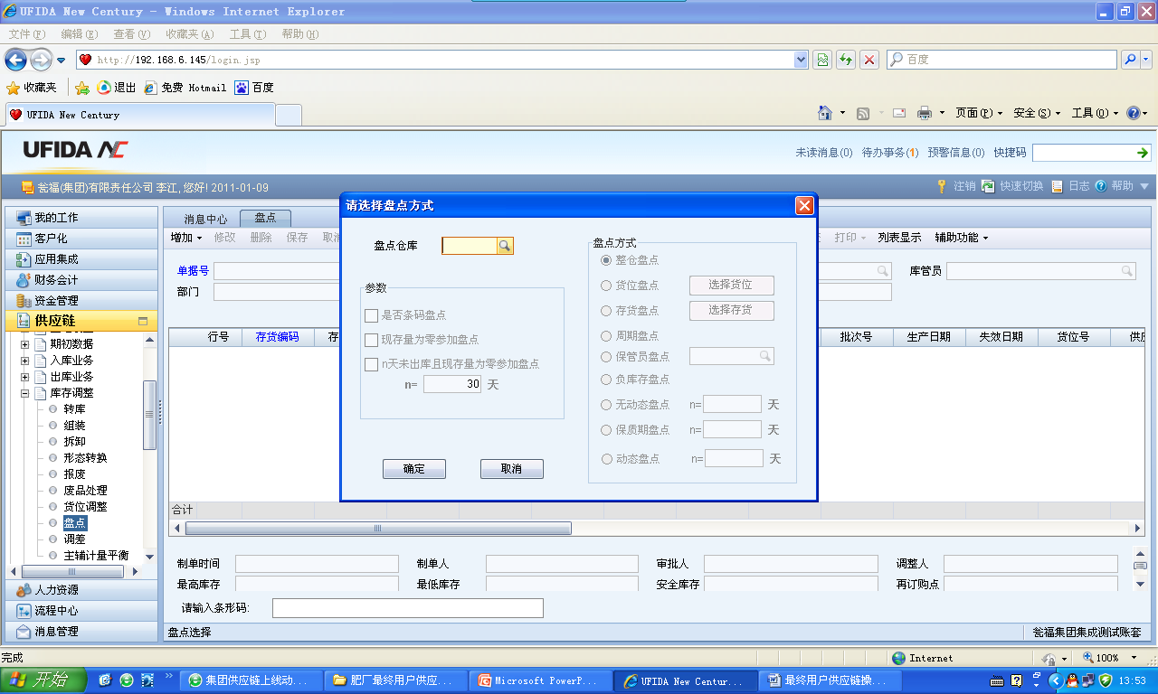

6、盘点仓库选择后，账面取数。

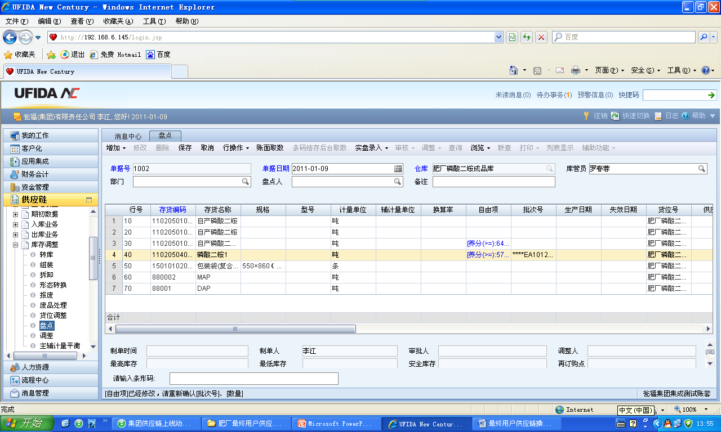

7、账面取数后，点击实盘录入按钮，选择盘点方式：

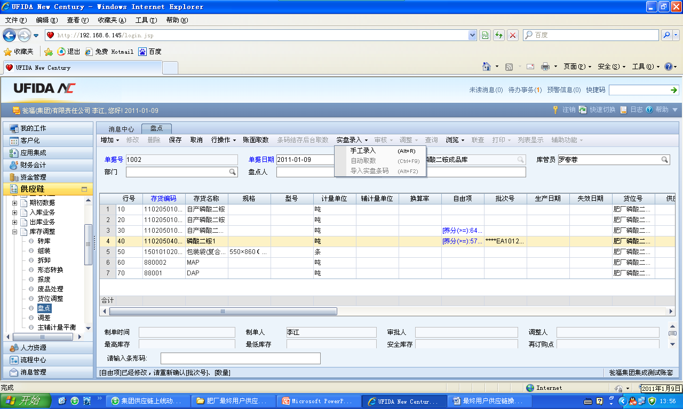

8、如存在差异，财务站会计核对差异后查明原因，如需对盘点单进行实盘调整，则由财务站会计修改实盘数量；财务站会计确认实盘数量准确后审核，系统自动生成调整单，保存签字后会相应调整库存数量。

盘盈：系统中生成【库存其他入库单4A】，收发类别为“盘盈入库”。

盘亏：系统中生成【库存其他出库单4I】，收发类别为“盘亏出库”。

### 五、调拨出库：

1. 单据路径说明：我们这里所指的调拨是公司内组织间调拨，主要适用于供应公司与矿山之间、肥厂与销售公司之间等的不同库存组织间的调拨业务。调入公司业务人员根据调拨申请录入调拨申请单并提交。调出公司（现肥厂作为调出公司）对调拨申请单进行处理安排，生成调拨订单。调出肥厂业务员根据调拨订单，制作调拨出库单。
2. 『肥厂库管员』所走的单据路径：【供应链】—【库存管理】—【出库业务】—【调拨出库】
3. 在NC出库业务下的调拨出库功能节点上，点击增加按钮，选择调拨订单。

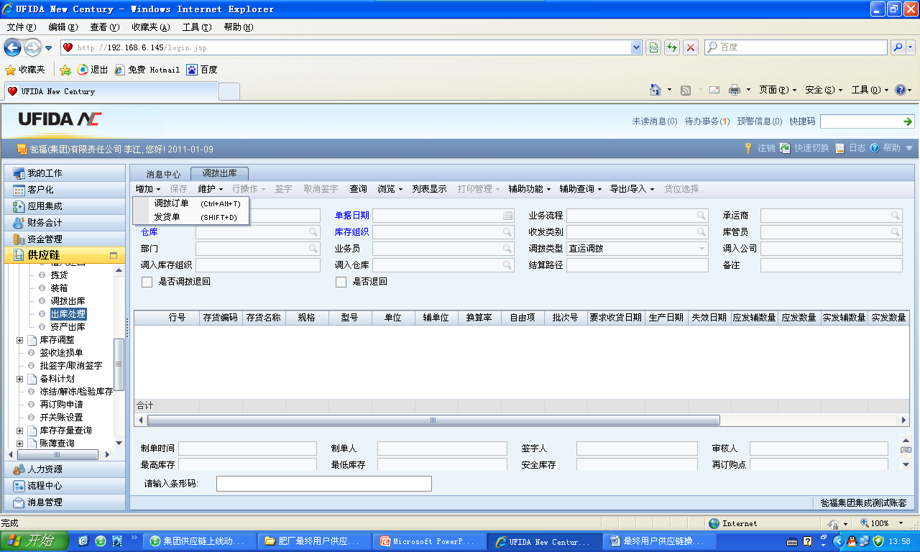

1. 选择调拨订单后，弹出一个查询条件输入，即可查出需要我们调拨出库的物资。（一般以存货编码比较好查询）

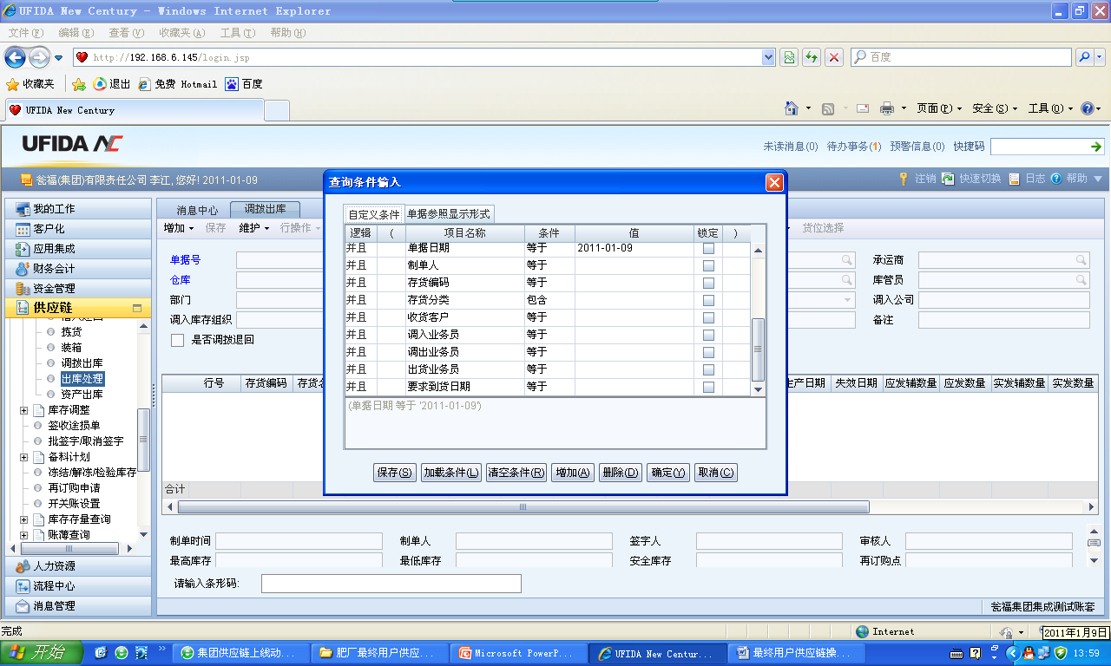

1. 根据调入公司的调拨订单，肥厂库管员即可填写完整的调拨出库单：

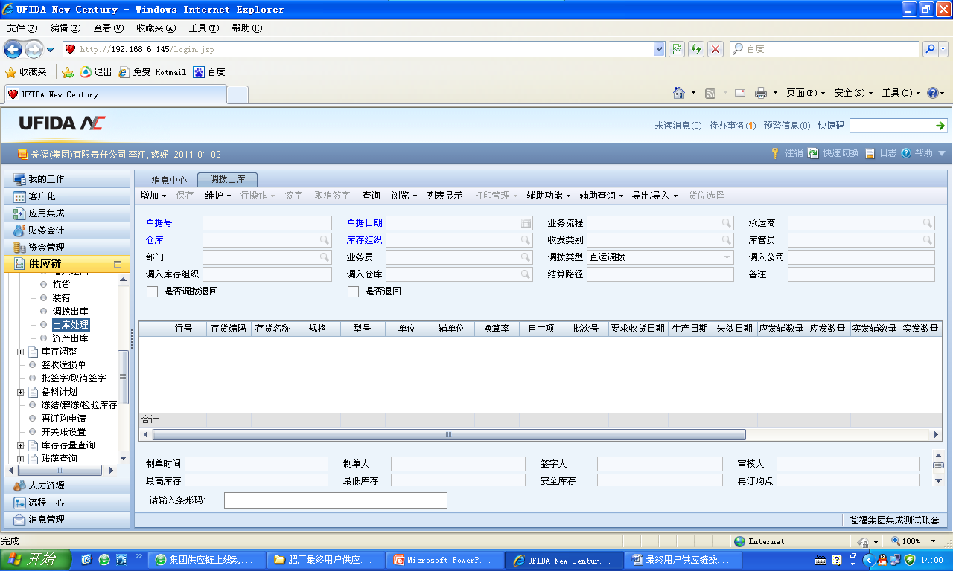

### 六、转库：

1、单据路径说明：转库业务适用于对同一库存组织内不同仓库之间货物的转库处理。

2、『肥厂业务员』所走的单据路径：【供应链】—【库存管理】—【库存调整】—【转库】

3、在NC库存调整下的转库节点功能，点击转库按钮。

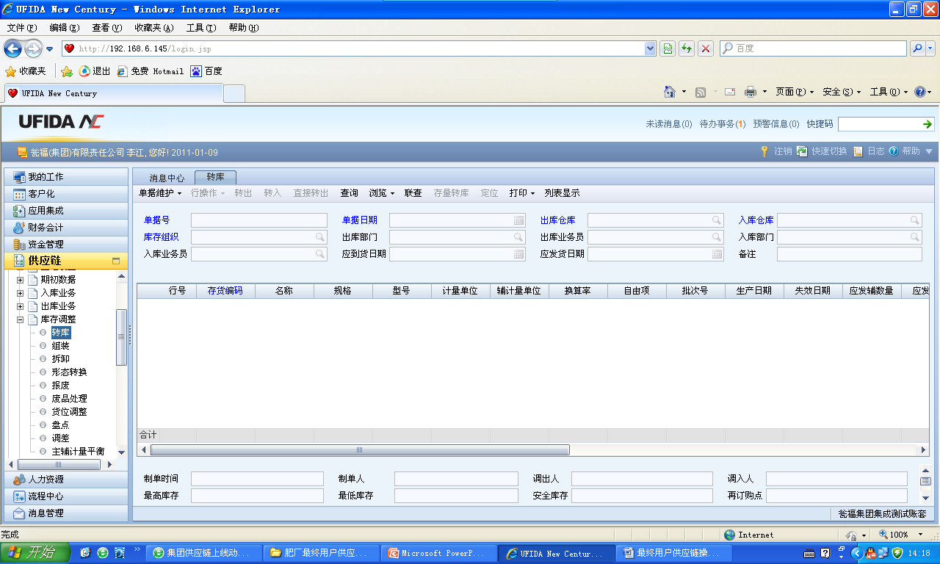

4、点击下面的单据维护下的增加按钮：

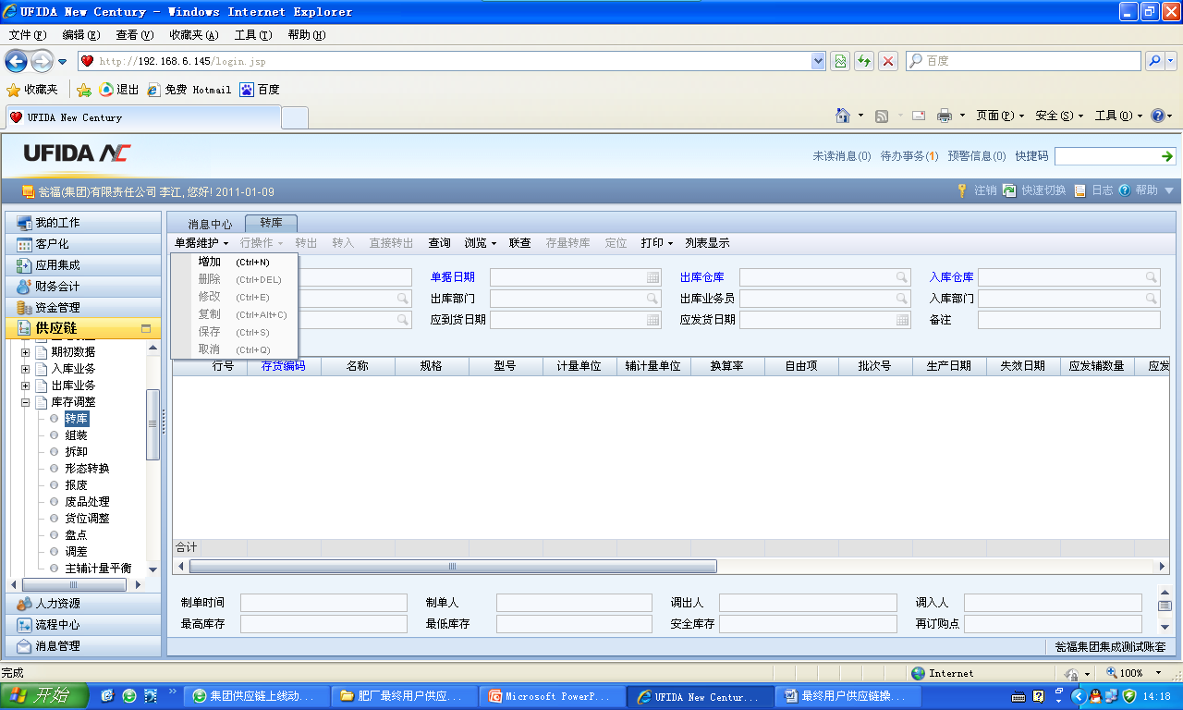

5、根据所需要转出的物资把表头及标题填写完整：

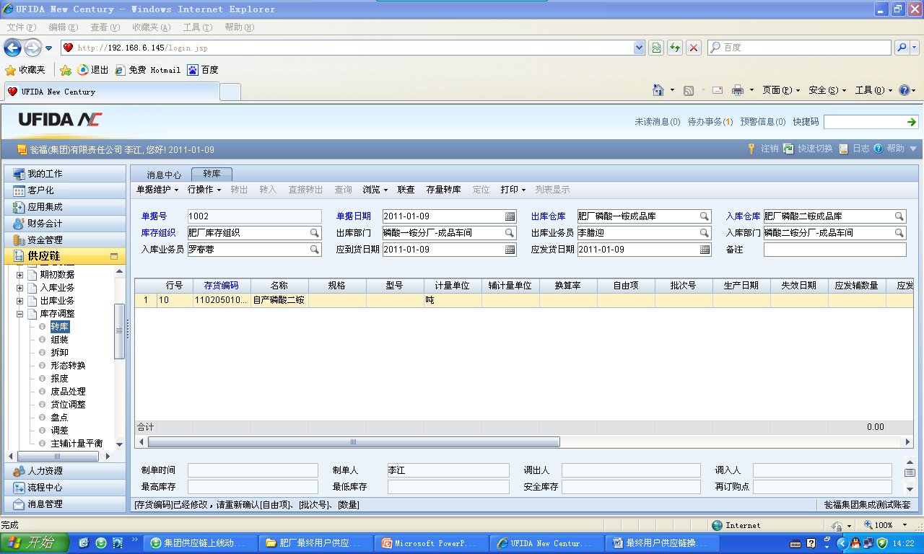

6、表体及表头填写完整后，点击转出按钮：

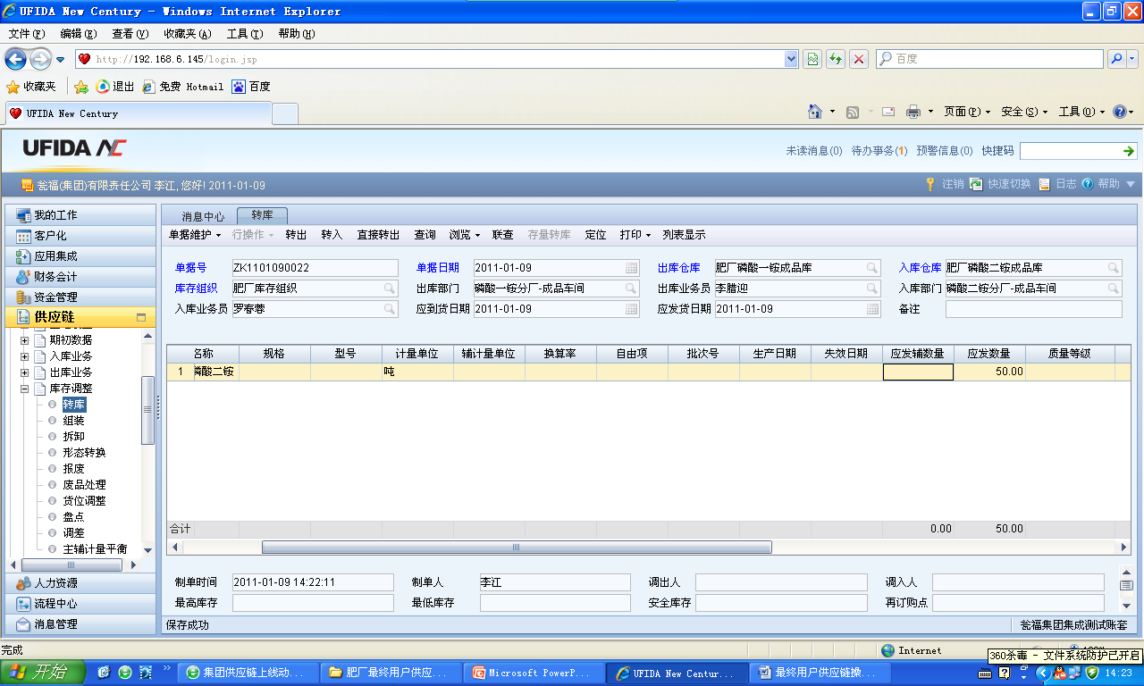

7、点击转出按钮后，弹出一个其它入其它出，填写其它出库单，把表填写完整，然后点击保存签字，现已做成一张完整的转库单：

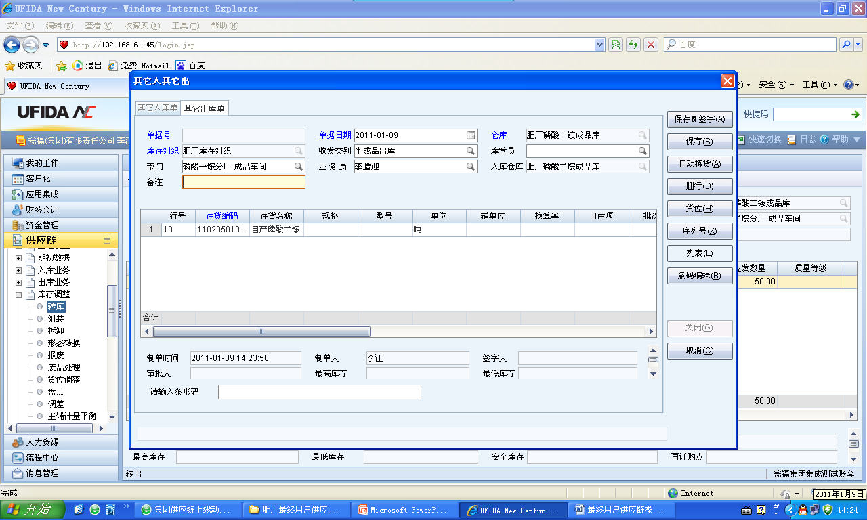

### 七、月底调量：

对于月底计量差异问题，先处理上游生产的材料出和产成品入的差异，然后把差异调拨到下游生产单位，下游生产单位再调整材料出和产成品入得差异，此过程只作为月底计量调差处理。

1. 月末调量图示

磷业

肥厂

1. 每日计量

产品入库

材料领出

产品入库

材料领出

1. 每日调拨

调拨入库

调拨出库

1. 月末上游生产单位计量调量

材料领出±+++_+_

产品入库±

1. 月末调拨调量

调拨入库±

调拨出库±

1. 月末下游生产单位计量调量

*产品入库±*

材料领出±+++_+_

1. 月末调量说明
2. 每日领用

根据每天的计量读表数，做生产领用和产成品入库流程

1. 每日调拨

根据每天的计量读表数，做调拨出库和调拨入库流程

1. 月末上游生产单位计量调量

根据月末的计量读表数，做生产领用和产成品入库的差异调整

1. 月末调拨调量

根据上游生产调量的差异向下游分摊差异

1. 月末下游生产单位计量调量

根据上游生产单位的调拨调量，做本单位的材料领出差异

## 本角色涉及单据操作说明(注意事项)

1. **修改与删除原则，下游单据生成后，上游单据不允许修改或删除**
2. **查询状态说明：**

**1）自由状态：单据已保存，未审核**

**2）审批状态：单据已审核**

**3）签字状态：单据已审批**